Bri dge Office

puntje 2.wmf



Boekje Kerst Slem 4 - 2023  
  
© Bridge Office

Auteur: Thijs Op het Roodt

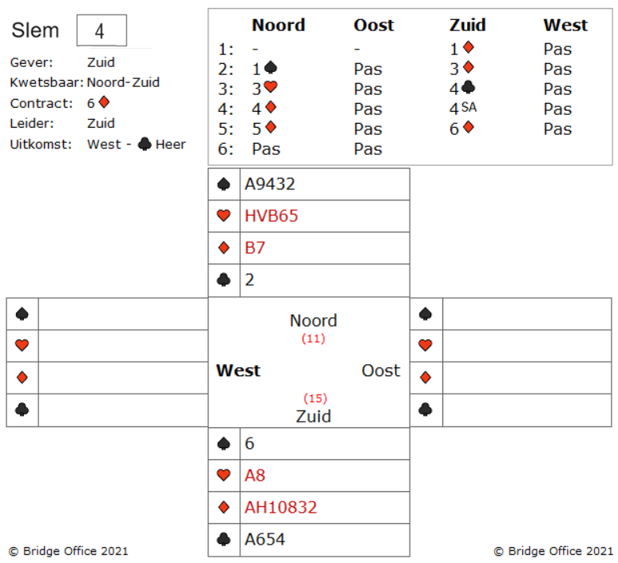

Na het vinden van de ruiten fit, komen noord - zuid via de Blackwood conventie in 6 ruiten uit.

West start met klaveren heer.

Wanneer de harten 4-2- of 3-3 bij de tegenpartij verdeeld zitten, dan bent u uw verliezende kaveren kwijt op een harten. Maar stel dat de harten 5-1 of 6-0 verdeeld zitten (de kans is ongeveer 1 op 7).

Is er iets dat u kunt doen, om de klaveren verliezer toch kwijt te raken, ook wanneer de harten 5-1 of 6-0 zitten?

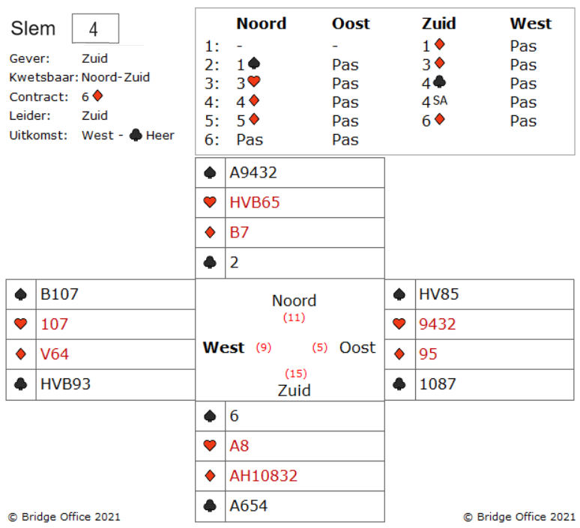

Ja. U zou een klaveren kunnen troeven voordat u begint met troef trekken. Dus u speelt een kleine klaveren en troeft in de dummy. U mist ruiten vrouw, dus u kunt nu op ruiten vrouw kunnen snijden door ruiten boer te spelen.

Ziet u een probleem bij deze manier van spelen?

Ja. Wanneer west ruiten vrouw heeft, dan heeft u nog steeds 2 klaveren verliezers en zuid en geen troef meer in noord.

Geen goed plan dus. Een andere manier is, om alle troeven van de tegenpartij eruit te spelen en het introeven van de klaveren te vergeten. U mist ruiten vrouw. Het is een ongeschreven regel, dat wanneer je aas, heer van een kleur hebt en de vrouw mist, om eerst de aas te spelen. Dit voor het geval de vrouw ergens sec zit. Vindt u dit een goed idee?

Nee. Om dezelfde reden dat u geen klaveren wilt troeven en dan ruiten boer om te snijden op ruiten vrouw. Stel u speelt ruiten aas en steekt dan met een schoppen over naar de dummy om vervolgens te gaan snijden op ruiten vrouw. Het zelfde effect als met de klaveren troever. West komt aan slag en speelt klaveren. Dus niet gaan voor ruiten vrouw sec.

Wanneer u met een kleine schoppen oversteekt naar de dummy en dan ruiten boer speelt voor te snijden dan mag west aan slag komen. Hij mag dan klaveren spelen die u kunt troeven in de dummy. Is dus niet zo verstandig.

West zal vermoedelijk met troef, ruiten dus vervolgen.

Nu kunt u de verliezende klaveren niet meer troeven en moet u hopen op een gunstig harten zitsel.

Zitten de harten gunstig, dan kunt u uw verliezende klaveren op de harten afgooien.

Maak hier uw eigen notities

Maak hier uw eigen notities

Een slem boekje. Het eerste gemaakt in mei 2021.  
Ik bij mij er goed van bewust, dat er vaak meer wegen naar Rome leiden.   
Dus zou u een andere en of betere oplossing hebben: So be it.  
Geen probleem. Maak hier dan een notitie van, plaats die op de lege pagina’s en doe hetzelfde als dat ik doe.   
Deel het met iedereen die het wil weten.  
  
Het gaat om het plezier in het spel.  
Niet om een gelijk te halen.  
  
Dus veel plezier met het oplossen van de slems.

Thijs Op het Roodt  
  
Niet alleen spellen en boekjes maker, maar ook maker van:

|  |  |
| --- | --- |
|  | Bridge Office Resultaten 6 |
|  | Bridge Office KenT |
|  | Bridge Office MBMP |